UNIVERSIDAD DE SAN CARLOS DE GUATEMALA

FACULTAD DE INGENIERIA

ESCUELA DE CIENCIAS Y SISTEMAS

ESTRUCTURAS DE DATOS

MANUAL TECNICO

NOMBRE: DIEGO ALEJANDRO CULAJAY GUINAC

CARNET: 201213092

FECHA: 01/01/2023

Para este proyecto se implementaron diferentes tipos de estructuras de datos para el manejo de información siendo estas importantes para el mejor manejo de la misma pudieron acceder de manera eficiente a esos datos.

Lista enlazada simple

La lista enlazada simple es un tipo de estructura de datos la cual nos permite ingresar información de una manera lineal ingresando cada nuevo dato o bloque de información al final de la lista, siendo esta la única manera de ingresar información.

Para la búsqueda de datos de igual manera se recorre la lista de manera unidireccional siendo esto que recorre desde el inicio hasta encontrar el dato o en caso no encontrarse el dato recorre toda la lista hasta el final retornando un mensaje de valor no encontrado.

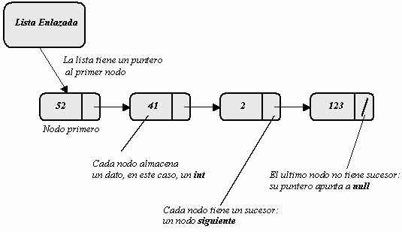

ARBOL B

UN ARBOL B ES UNA ESTRUCTURA DE DATOS PROPUESTA POR BAYER Y MCCREIGHT EN 1970

SE BASTA EN UN ARBOL BALANCEADO DE ORDEN N, QUE TIENE NODOS FUSIONADOS EN UN UNICO NODO.

OPERACIONES

INSERTAR: INSERTA UN INDICE EN EL NODO CORRESPONDIENTE CUMPLIENDO CON LAS PROPIEDADES

BUSCAR: BUSCA UN INIDICE EN EL NODO CORRESPONDIENTE

ELIMINAR: ELIMINA UN INIDICE EN EL NODO CORRESPONDIENTE, CUMPLIENDO CON LAS PROPIEDADES

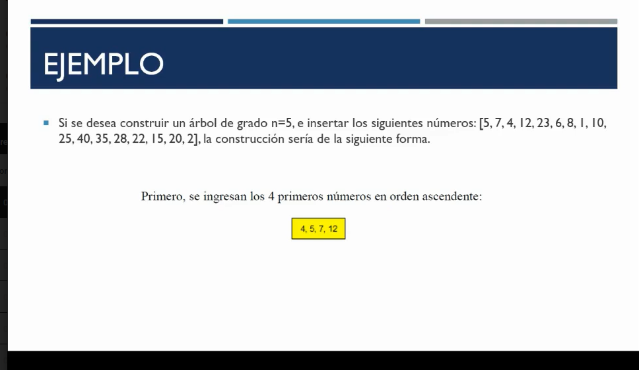

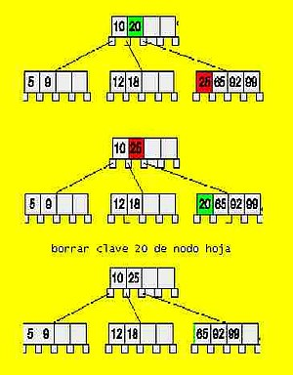

Ejemplo de arbo B graficado

Árbol AVL

Un árbol AVL es un tipo especial de árbol binario ideado por los matemáticos soviéticos Adelson-Velskii y Landis. Fue el primer árbol de búsqueda binario auto-balanceable que se ideó.

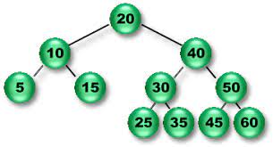

Tabla Hash

En informática, una tabla hash, también conocida como mapa hash, es una estructura de datos que implementa una matriz o diccionario asociativo. Es un tipo de datos abstracto que asigna claves a valores.

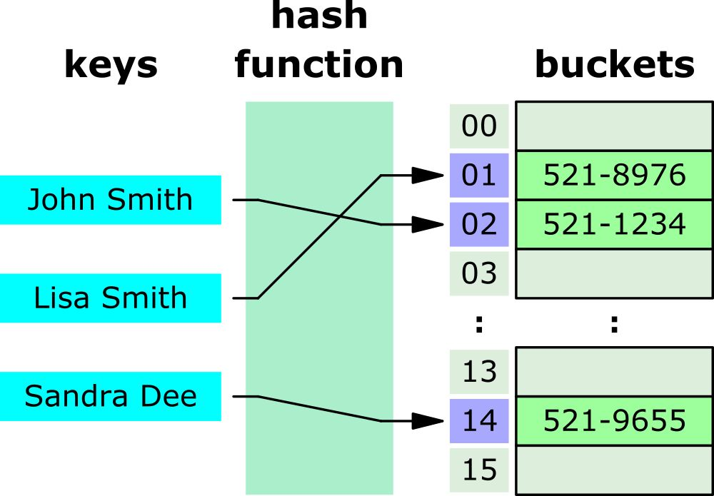

Blockchain

El Blockchain es una tecnología basada en una cadena de bloques de operaciones descentralizada y pública. Esta tecnología genera una base de datos compartida a la que tienen acceso sus participantes, los cuáles pueden rastrear cada transacción que hayan realizado.



Árbol de merkle

Un árbol hash de Merkle o árbol de Merkle o árbol hash es una estructura de datos en árbol, binario o no, en el que cada nodo que no es una hoja está etiquetado con el hash de la concatenación de las etiquetas o valores de sus nodos hijo. Son una generalización de las listas hash y las cadenas hash.

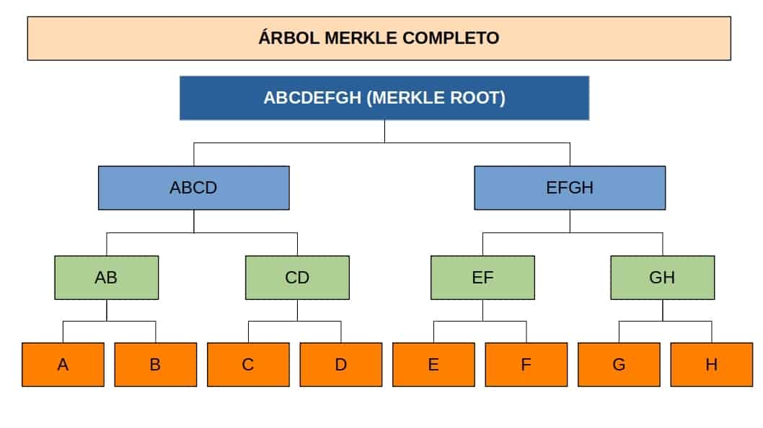

LENGUAJE DE PROGRAMACION JAVASCRIPT

Cualquier página web de Internet está construida, como mínimo, por HTML (un lenguaje de marcas) y CSS (un lenguaje de estilos). El primero de ellos permite construir todo el marcado de la página (contenido e información) mediante etiquetas HTML y dotando de semántica a la información mediante la naturaleza de dichas etiquetas. Posteriormente, el segundo de ellos permite darle estilo a la página y construir una interfaz visual más agradable para el usuario.

Javascript se puede entender si tomamos a html como el esqueleto de una persona, css seria como la apariencia de esa persona y javascript seria las acciones de esta persona.

Entonces con este ejemplo se puede entender que javascript ayuda alas paginas web a tener una funcionalidad o comportamiento dependiendo las elecciones del usuario.

